1. При помощи случайных чисел сформировать список, состоящий из 15 элементов. Найти в нем максимальный и минимальный элементы и поменять местами первый и минимальный элемент, последний и максимальный. На экран вывести исходный, преобразованный список и индексы минимального и максимального элементов.

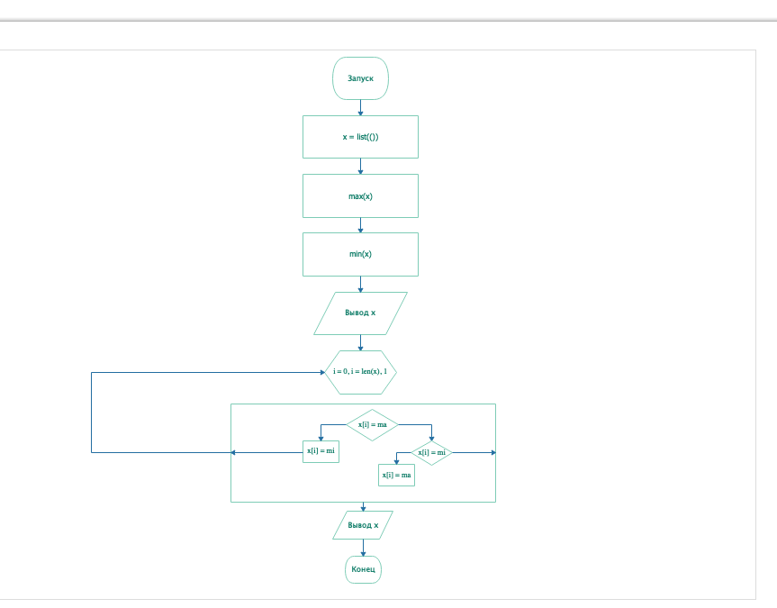

x = list((10, 5, 20, 1))  
mi = min(x)  
ma = max(x)  
print(x)  
for i in range(len(x)):  
 if x[i] == mi:  
 x[i] = ma  
 elif x[i] == ma:  
 x[i] = mi  
print(x)

